ЦЕНТРАЛЬНЫЙ ДВОРЕЦ КУЛЬТУРЫ ГОРОДА БЕЛЕБЕЯ

ЭСТАФЕТА МАРАФОНА ПЕРЕДАНА!
Вчера в большом зале ЦДК состоялась торжественная церемония передачи капсулы с символом Вечного огня марафона «Победа» от Белебеевского района Давлекановскому, где состоится следующий этап республиканского фестиваля народного творчества «Салют Победы».
Затем на сцене выступили лучшие творческие коллективы четырех районов – Бижбулякского, Белебеевского, Ермекеевского и Миякинского районов. Их работы, раскрывающие тему Победы в Великой Отечественной войне, оценивало компетентное жюри в лице специалистов разных жанров Республиканского центра народного творчества.

ТРИ КОНЦЕРТА ОДНОГО ДНЯ
В прошлую пятницу, 6 марта сотрудники Центрального Дворца культуры провели три мероприятия на различных концертных площадках города.
Днем – в актовом зале ОАО «БелЗАН» самодеятельные артисты ЦДК показали концерт для заводчанок, в программе которого были 15 различных номеров. Их представили участники вокальных, хореографических, театральных коллективов.

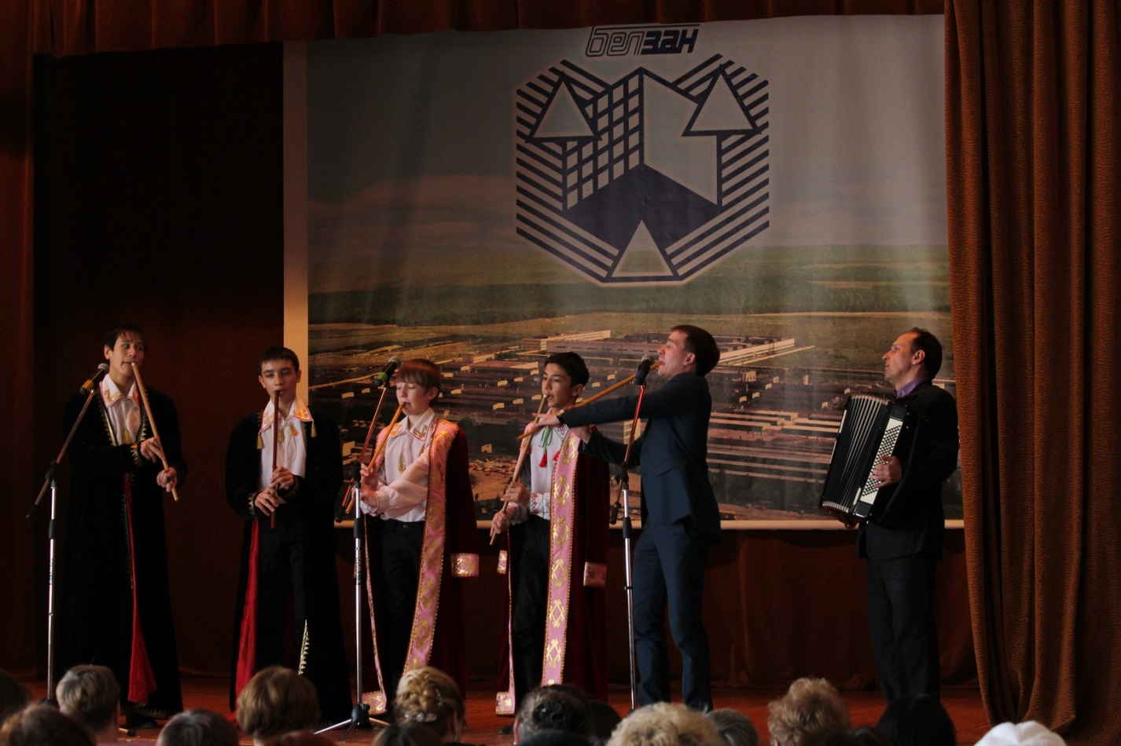
Вечером в клубе общества слепых (ООО «Автодеталь») четыре участника клуба авторской песни ЦДК спели около 20 песен, что разнообразило традиционный концерт для женщин. Впервые песни под гитару наших исполнителей здесь, в клубе, прозвучали в прошлом году, и в этом году последовало новое приглашение.
* * *
На сцене большого зала в 19.00 состоялся гала-концерт конкурса исполнителей эстрадной песни «Молодые голоса». Он был приурочен к предстоящему Международному дню женщин, и в его программе приняли участие воспитанники детской школы искусств и участники творческих коллективов ЦДК. В завершение концерта состоялась торжественная церемония награждения лауреатов и участников конкурса.
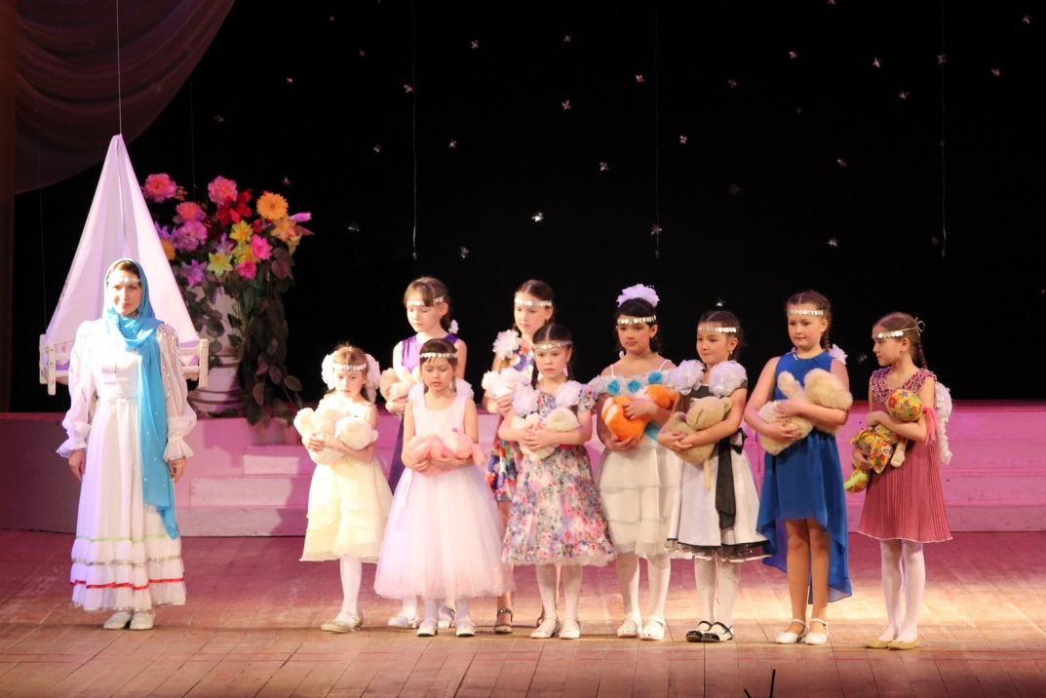

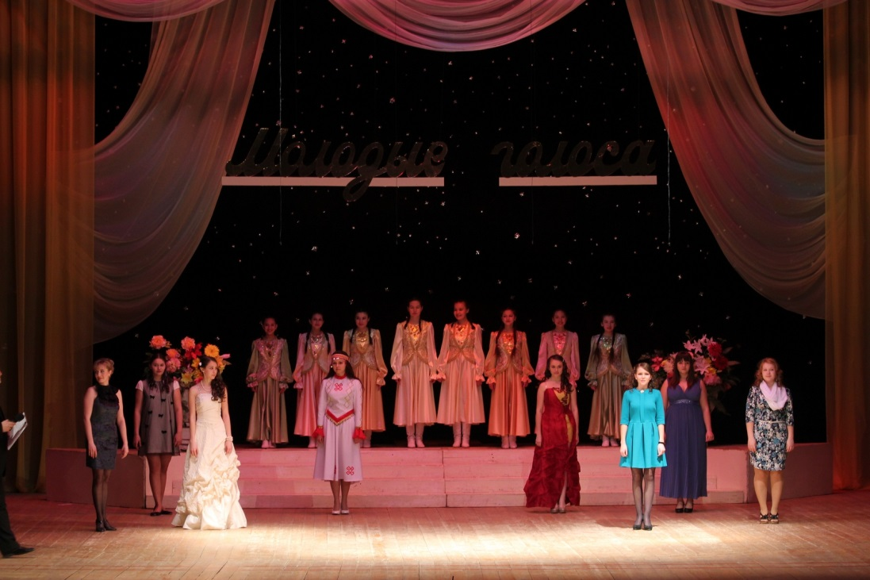
ДВОЙНОЙ ПРАЗДНИК
Праздничный день 8 марта запомнился белебеевцам тем, что после семилетнего перерыва профсоюзный актив ОАО «БелЗАН» вновь провел «Проводы зимы». На крыльце ЦДК заводские команды пели частушки, выступали участники творческих коллективов Дворца культуры – детский театр «Афродита», вокальный ансамбль Крыловых, ансамбль татарской песни «Акчарлак». На площади были устроены различные спортивные соревнования, работали выставки, буфет.
* * *
Вечером этого же дня в малом театральном зале Дворца культуры прошел традиционный концерт, посвященный женщинам. В программе «Во всем виновата женщина» прозвучали песни в исполнении участников клуба авторской песни ЦДК.
